**Analiza zdarzeń mogących spowodować nadzwyczajne zagrożenie środowiska w IV kw. 1999 r.**

W IV kwartale 1999 r. Inspekcja Ochrony Środowiska otrzymała informacje o 44 zdarzeniach mogących spowodować nadzwyczajne zagrożenie środowiska. Na rys. 1 przedstawione zostały ilości zdarzeń w poszczególnych kwartałach lat 1993 -1999.

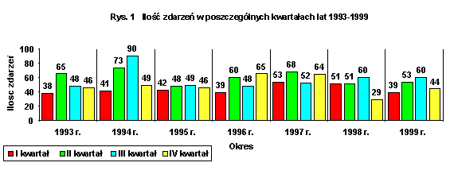

Ilość zdarzeń w poszczególnych miesiącach IV kwartału 1999 r. przedstawiała się następująco:

|  |  |
| --- | --- |
| **•październik** | **- 21 zdarzeń (47,7 % zdarzeń w skali IV kwartału i 10,7 % zdarzeń w skali 1999 r.);** |
| **• listopad** | **- 12 zdarzeń (27,3 % zdarzeń w skali IV kwartału i 6,1 % w skali 1999 r.);** |
| **•grudzień** | **- 11 zdarzeń (25,0 % zdarzeń w skali IV kwartału i 5,6 % w skali 1999 r.).** |

Rejestr zdarzeń mających miejsce w omawianym kwartale zawarty jest w załączniku nr 1 (numeracja zdarzeń i stron w załączniku jest kontynuacją numeracji rejestru nadzwyczajnych zagrożeń środowiska dla I, II i III kwartału 1999 r.).

W 1999 r. wystąpiło łącznie 196 zdarzeń mogących spowodować nadzwyczajne zagrożenie środowiska.

Na rys. 2 graficznie przedstawiono ilość zdarzeń, jakie miały miejsce w poszczególnych miesiącach 1999 r.

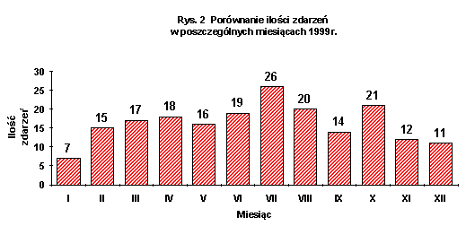

Ilość zgłoszonych zdarzeń w poszczególnych miesiącach czwartych kwartałów w latach 1993 - 1999 r. przedstawiono na rys. 3.

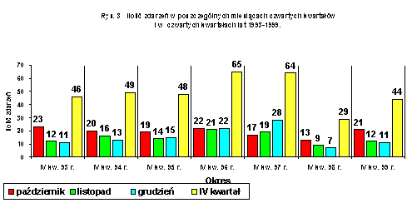

Wynika z niego, że w IV kwartale 1999 r. nastąpił wzrost ilości zdarzeń w porównaniu z IV kwartałem 1998 roku, kiedy ilość zdarzeń była najniższa w porównaniu z czwartymi kwartałami lat 1993-1997.

Zdarzenia o charakterze nadzwyczajnych zagrożeń środowiska, zgłoszone w okresie IV kwartału 1999 r. zarejestrowano na terenie 14 województw. Ich rozmieszczenie przedstawiało się następująco:

|  |  |
| --- | --- |
| * **mazowieckie** | **- 7 zdarzeń;** |
| * **śląskie** | **- 6 zdarzeń;** |
| * **pomorskie** | **- 5 zdarzeń;** |
| * **wielkopolskie** | **- 4 zdarzenia;** |
| * **podkarpackie, podlaskie, warmińsko-mazurskie i zachodnio-pomorskie** | **- po 3 zdarzenia;** |
| * **lubelskie, lubuskie, łódzkie i małopolskie** | **- po 2 zdarzenia;** |
| * **dolnośląskie i kujawsko-pomorskie** | **- po 1 zdarzeniu.** |

Na terenie 2 województw (opolskiego i świętokrzyskiego) w IV kwartale 1999 r. brak było zdarzeń o znamionach NZŚ.

Z powyższego zestawienia wynika, że w okresie IV kwartału 1999 r. rozmieszczenie zdarzeń na obszarze kraju było nierównomierne (na terenie 4 województw, które stanowią 25,0 % wszystkich województw, miały miejsce 22 zdarzenia, to jest 50,0 % wszystkich zdarzeń w IV kwartale 1999 r.).

Zdarzenia w IV kwartale 1999 r. stanowią 22,4 % zdarzeń zarejestrowanych w całym 1999 r. W tym okresie na terenie 16 województw zarejestrowano 196 zdarzeń, z tego na terenie województw:

|  |  |
| --- | --- |
| * **mazowieckiego** | **- 28 zdarzeń;** |
| * **śląskiego** | **- 26 zdarzeń;** |
| * **pomorskiego** | **- 20 zdarzeń;** |
| * **lubelskiego i wielkopolskiego** | **- po 19 zdarzeń;** |
| * **zachodnio-pomorskiego** | **- 14 zdarzeń** |
| * **dolnośląskiego i małopolskiego** | **- po 13 zdarzeń;** |
| * **łódzkiego** | **- 9 zdarzeń;** |
| * **lubuskiego i podlaskiego** | **- po 8 zdarzeń;** |
| * **podkarpackiego** | **- 7 zdarzeń;** |
| * **warmińsko-mazurskiego** | **- 5 zdarzeń;** |
| * **kujawsko-pomorskiego i opolskiego** | **- po 3 zdarzenia;** |
| * **świętokrzyskiego** | **- 1 zdarzenie.** |

Z powyższego zestawienia wynika, że w skali 1999 r.:

* analogicznie jak w IV kw. 1999 r. najwięcej zdarzeń miało miejsce na terenie województwmazowieckiego iśląskiego;
* rozmieszczenie zdarzeń na obszarze kraju było nierównomierne (na terenie 5 województw, które stanowią 31,2 % wszystkich województw, miało miejsce 112 zdarzeń, to jest 57,1 % wszystkich zdarzeń).

.

Ze względu na miejsce powstania zdarzeń ilość ich w IV kw. 1999 r. była następująca:

|  |  |
| --- | --- |
| * **transport** | **- 24 zdarzenia (54,5 % wszystkich zdarzeń w IV kwartale);** |
| * **zakłady** | **- 18 zdarzeń (40,9 % wszystkich zdarzeń w IV kwartale);** |
| * **inne** | **- 2 zdarzenia (4,6 % wszystkich zdarzeń w IV kwartale).** |

Graficznie przedstawiono to na rys. 3.

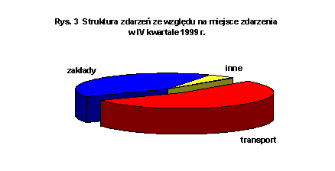

W IV kw. 1999 r. najwięcej zdarzeń miało miejsce w transporcie, podobnie jak w ciągu całego 1999 r., kiedy struktura zdarzeń, ze względu na miejsce ich powstania, przedstawiała się następująco:

|  |  |
| --- | --- |
| * **transport** | **- 100 zdarzeń (51,0 % wszystkich zdarzeń w ciągu 1999 r.);** |
| * **zakłady** | **- 71 zdarzeń (36,2 % wszystkich zdarzeń w ciągu 1999 r.);** |
| * **inne** | **- 25 zdarzeń (12,8 % wszystkich zdarzeń w ciągu 1999 r.).** |

**Graficznie przedstawiono to na rys. 4.**

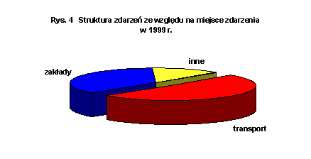

Na rys 5. przedstawiono dla porównania ilości zdarzeń w transporcie i na terenie zakładów w poszczególnych miesiącach 1999 r.

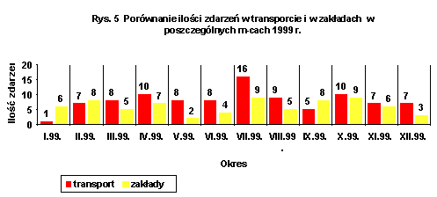

Spośród 24 zdarzeń w transporcie w IV kwartale 1999 r., najwięcej miało miejsce w:

|  |  |
| --- | --- |
| **• transporcie drogowym** | **- 14 zdarzeń (31,8 % wszystkich zdarzeń w IV kwartale);** |

a następnie w:

|  |  |
| --- | --- |
| **•transporcie rurociągowym** | **- 4 zdarzenia (9,1 % wszystkich zdarzeń w IV kwartale);** |
| **• transporcie kolejowym** | **- 3 zdarzeń (6,8 % wszystkich zdarzeń w IV kwartale);** |
| **• transporcie wodnym** | **- 3 zdarzenia (6,8 % wszystkich zdarzeń w IV kwartale).** |

**Graficznie s**trukturę zdarzeń w transporcie przedstawia rys. 6.

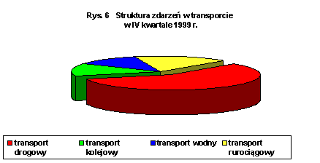

Zdecydowanie najwięcej zdarzeń w transporcie w IV kwartale 1999 r. miało miejsce w przewozie drogowym materiałów niebezpiecznych. Należy podkreślić, że w okresie tym występowały również zdarzenia w transporcie rurociągowym ropy naftowej i produktów naftowych, w których skutki dla środowiska bywają najpoważniejsze. Jedno z nich miało miejsce na rurociągu produktów naftowych, należącym do Rafinerii Gdańskiej S.A. Opis zdarzenia znajduje się pod poz. 174 na stronie 54 załącznika nr 1.

Podobna sytuacja, jak w IV kwartale 1999 r., występowała w całym 1999 r. Spośród 100 zdarzeń w transporcie najwięcej miało miejsce w:

|  |  |
| --- | --- |
| * **transporcie drogowym** | **- 67 zdarzeń;** |
| a następnie w: |  |
| * **transporcie kolejowym** | **- 18 zdarzeń;** |
| * **transporcie rurociągowym** | **- 9 zdarzeń;** |
| * **transporcie wodnym** | **- 6 zdarzeń.** |

Graficznie strukturę zdarzeń w transporcie w 1999 r. przedstawiono na rys. 7.

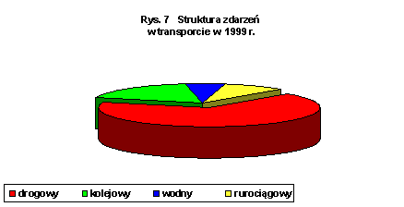

Analiza zdarzeń, które miały miejsce w zakładach w IV kwartale 1999 r., wykazuje, że wystąpiły one ma terenie:

|  |  |
| --- | --- |
| * **zakładów przemysłowych** | **- 9 zdarzeń (20,5 % wszystkich zdarzeń w IV kwartale 1999 r,);** |
| * **zakładów uzyteczności publicznej** | **- 5 zdarzeń (11,4 % wszystkich zdarzeń w IV kwartale 1999 r.);** |
| * **zakładów handlowych** | **- 4 zdarzenia (9,1 % wszystkich zdarzeń w IV kwartale 1999 r.).** |

Graficznie przedstawia to rys. 8.

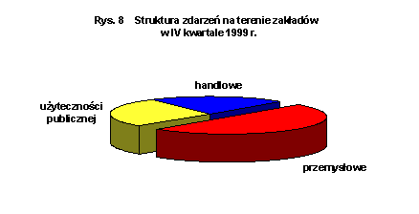

Wynika z niego, że w IV kwartale 1999 r. większość zdarzeń w zakładach miała miejsce w zakładach przemysłowych, podczas gdy w III kwartale 1999 r. najwięcej zdarzeń miało miejsce na terenie zakładów użyteczności publicznej.

Łącznie w całym 1999 r. na terenie zakładów wystąpiło 71 zdarzeń, z tego w:

|  |  |
| --- | --- |
| * **zakładach przemysłowych** | **- 37 zdarzeń (18,9 % wszystkich zdarzeń w 1999 r,);** |
| * **zakładach użyteczności publicznej** | **- 24 zdarzenia (12,2 % wszystkich zdarzeń w 1999 r.);** |
| * **zakładach handlowych** | **- 10 zdarzeń (5,1 % wszystkich zdarzeń w 1999 r.).** |

Graficznie przedstawiono to na rys. 9.

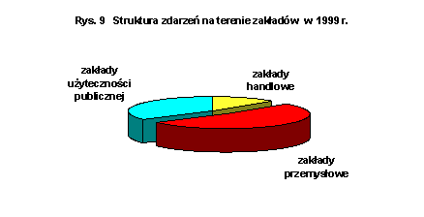

Uwzględniając jako kryterium w poszczególnych zdarzeniach klasyfikację materiałów niebezpiecznych, stosowaną w przepisach dotyczących przewozu materiałów niebezpiecznych, ilość zdarzeń w poszczególnych klasach w IV kwartale 1999 r. przedstawiała się następująco:

|  |  |
| --- | --- |
| **• klasa 2 (gazy),** | **- 6 zdarzeń (13,6 %);** |
| **•klasa 3 (materiały ciekłe zapalne),** | **- 25 zdarzeń (56,8 %);** |
| **•klasa 6 (materiały trujące i zakaźne)** | **- 2 zdarzenia (4,6 %);** |
| **•klasa 8 (materiały żrące)** | **- 4 zdarzenia (9,1 %);** |
| **•materiały poza klasyfikacją materiałów niebezpiecznych** | **- 7 zdarzeń (15,9 %).** |

W formie graficznej poniżej przedstawiono strukturę zdarzeń z udziałem różnych klas substancji niebezpiecznych.

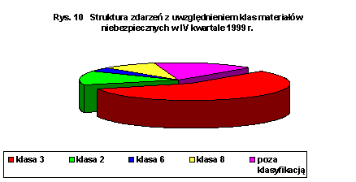

Z powyższego wynika, że w IV kwartale 1999 r.

•materiały należące do klasy 3 stanowiły w dalszym ciągu najpoważniejsze zagrożenie w zdarzeniach mających znamiona nadzwyczajnego zagrożenia;

•wystąpiła też znaczna ilość zdarzeń z udziałem materiałów niebezpiecznych klasy 2;

•w pozostałych klasach materiałów niebezpiecznych zdarzenia występowały rzadko.  
 

W 1999 r. łącznie ilość zdarzeń z uwzględnieniem klasyfikacji materiałów niebezpiecznych przedstawiała się następująco:

|  |  |
| --- | --- |
| **• klasa 2**  ***w tym:***  ***amoniak***  ***chlor***  ***mieszanina propan+butan*** | **- 24 zdarzenia;**  ***- 5 zdarzeń***  ***- 2 zdarzenia***  ***- 7 zdarzeń*** |
| **• klasa 3**  ***w tym:***  ***benzyny***  ***oleje napędowe + inne substancje ropopochodne*** | **- 119 zdarzeń**  ***- 10 zdarzeń***  ***- 56 zdarzeń*** |
| **• klasa 4** | **- 3 zdarzenia** |
| **• klasa 5** | **- 1 zdarzenie** |
| **• klasa 6** | **- 4 zdarzenia** |
| **• klasa 8** | **- 15 zdarzeń** |
| **•materiały poza klasyfikacją** | **- 30 zdarzeń** |

Na rys. 11 przedstawiono strukturę zdarzeń w 1999 r., z uwzględnieniem klasyfikacji materiałów niebezpiecznych.

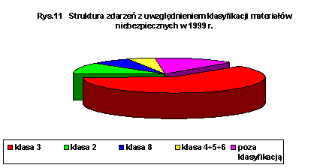

Z powyższego wynika, że również w całym 1999 r. największa ilość zdarzeń miała miejsce z udziałem materiałów klasy 3.

Występowanie nadzwyczajnych zagrożeń środowiska związane jest z zanieczyszczeniem różnych komponentów środowiska. W IV kwartale 1999 r. stwierdzono zanieczyszczenie:

• powietrza - w 8 przypadkach;

• gruntu - w 19 przypadkach;

• wody - w 19 przypadkach.

Wśród 44 zdarzeń, zarejestrowanych w IV kwartale 1999 r., w 2 przypadkach (4,5 %) brak było skutków w środowisku w postaci zanieczyszczenia powietrza, gruntu czy wód. Niemniej jednak w zdarzeniach tych, od momentu zaistnienia wypadku do chwili zakończenia akcji ratowniczej, istniało potencjalne ryzyko wystąpienia nadzwyczajnego zagrożenia środowiska ze względu na występowanie substancji niebezpiecznej.  
 

Wśród zdarzeń, które miały miejsce w IV kwartale 1999 r., jako potencjalnie najgroźniejsze wymienić należy, między innymi:

(1) Zanieczyszczenie powietrza chlorem w Warszawie (gm. Warszawa Centrum, woj. mazowieckie) w dniu 5 października 1999 r., na terenie Zakładu Wodociągu Centralnego Miejskiego Przedsiębiorstwa Wodociągów i Kanalizacji - poz. 153 rejestru nadzwyczajnych zagrożeń środowiska za IV kwartał 1999 r.

**(2) Zanieczyszczenie roztworem wodorotlenku sodu rzeki Jedlnica w miejscowości Kowary (gmina Kowary, powiat jeleniogórski, województwo dolnośląskie) w dniu 6 października 1999 r., które spowodowało śnięcie ryb - poz. 156 rejestru nadzwyczajnych zagrożeń środowiska za IV kwart**ał 1999 r.

**(3) Zanieczyszczenie gruntu ropą naftową w miejscowości Medyka (gmina Medyka, powiat przemyski, woj. podkarpackie) w dniu 31 października 1999 r . - poz. 173 rejestru nadzwyczajnych zagrożeń środowiska za IV kwart**ał 1999 r.

**(4) Zanieczyszczenie gruntu olejem napędowym w Gdańsku (woj. pomorskie) w dniu 3 listopada 1999 r., spowodowane jego wyciekiem z rurociągu należącego do Rafinerii Gdańskiej S. A. -** poz. 174 rejestru nadzwyczajnych zagrożeń środowiska za IV kwartał 1999 r.  
 

W okresie IV kwartału 1999 r. prowadzony był także nadzór nad usuwaniem skutków tych zdarzeń, w których doprowadzenie środowiska do stanu właściwego nie nastąpiło do końca III kwartału 1999 r. Dotyczyło to między innymi następujących zdarzeń:

|  |  |
| --- | --- |
|  | Wyciek i zanieczyszczenie gruntu i wód gruntowych w dniu 31 stycznia 1996 r. paliwem z rurociągu tłocznego na terenie Zakładu Produktów Naftowych Nr 9 w Międzychodzie (powiat międzychodzki, województwo wielkopolskie) należącego do Polskiego Koncernu Naftowego SA, Oddział w Nowej Soli - poz. 14 rejestru za 1996 r.  Trwa usuwanie skutków zdarzenia pod nadzorem WIOŚ w Poznaniu. W IV kwartale 1999 r. usunięto 1,2 m3 paliwa. Usuwanie będzie kontynuowane w 2000 r. |
|  | Wyciek w dniu 9 grudnia 1996 r. w miejscowości Karczówka (gmina Złotniki Kujawskie, powiat inowrocławski, woj. kujawsko-pomorskie) oleju napędowego z rurociągu produktów finalnych, należącego do Przedsiębiorstwa Eksploatacji Rurociągów Naftowych “PRZYJAŹŃ” w Płocku - poz. 201 rejestru za 1996 r.  W związku z zaprzestaniem działań przez sprawcę, w dniu 24 listopada 1999 r. Kujawsko-Pomorski WIOŚ w Bydgoszczy przekazał dokumentację zdarzenia Staroście Inowrocławskiemu na jego wystąpienie. Dokumentacja ta jest niezbędna do wydania decyzji administracyjnej, wymuszającej na sprawcy działania mające na celu rekultywację terenu. |
|  | Wyciek benzyny etylizowanej 94, który spowodował zanieczyszczenie gruntu i wód gruntowych w dniu 15 marca 1997 r. w miejscowości Kalisz Pomorski (powiat drawski, woj. zachodniopomorskie) - poz. 48 rejestru za 1997 r.  Wojewoda Zachodniopomorski upomnieniem K-OSR-G3/755.2/12/99 z dnia 20 września 1999 r. wezwał właściciela Przedsiębiorstwa Usługowo-Handlowego w Więcborku (sprawca zanieczyszczenia) do realizacji decyzji nr OS-I-0717/19/97, zobowiązującej go do przeprowadzenia badań rozprzestrzeniania się zanieczyszczeń w środowisku wodno-gruntowym. Mimo upomnienia do dnia 31 grudnia 1999 r. sprawca nie podjął działań wynikających z decyzji Wojewody Zachodniopomorskiego. |
|  | Zanieczyszczenie gruntu olejem napędowym w dniu 3 grudnia 1997 r. w miejscowości Małaszewicze (gmina Terespol, powiat bialskopodlaski, województwo lubelskie) spowodowane wyciekiem paliwa z cysterny kolejowej - poz. 215 rejestru za 1997 r.  Zakład Przewozów Towarowych i Przeładunku PKP w Małaszewiczach powiadomił o zakończeniu rekultywacji gruntu zgodnie z ekspertyzą wykonaną przez Przedsiębiorstwo Geologiczne “Polgeol” w Warszawie.  Delegatura Lubelskiego WIOŚ w Białej Podlaskiej planuje przeprowadzenie kontroli sprawdzającej i poboru prób w I kwartale 2000 r. |
|  | Zanieczyszczenie gruntu ksylenem w dniu 23 grudnia 1997 r. w miejscowości Bliżyn (gmina Bliżyn, powiat skarżyski, województwo świętokrzyskie), spowodowane wyciekiem tej substancji na terenie Kieleckich Zakładów Farb i Lakierów - poz. 232 rejestru za 1997 r.  Pod nadzorem Wojewódzkiego Inspektoratu Ochrony Środowiska w Kielcach trwa usuwanie wolnego ksylenu z gruntu. W IV kwartale 1999 r. kontynuowano usuwanie ksylenu z powierzchni wód gruntowych. W sumie od chwili wycieku do końca 1999 r. usunięto z gruntu ok. 10,4 Mg ksylenu. Dotychczas odzyskany ksylen zawrócono do produkcji. Usuwanie ksylenu z gruntu będzie kontynuowane w I kwartale 2000 r. |
|  | Zanieczyszczenie w dniu 17 czerwca 1998 r. powietrza i gruntu ropą naftową w miejscowości Amelin (gmina Kamionka, powiat lubartowski, woj. lubelskie) na skutek erupcji ropy i gazu w kopalni ropy naftowej - poz. 93 rejestru za 1998 r.  Wyniki badań prób pobranych we wrześniu i październiku 1999 r. przez sprawcę zanieczyszczenia, którym było Polskie Górnictwo Naftowe i Gazownictwo S.A. w Warszawie - Oddział Sanocki Zakład Górnictwa Nafty i Gazu w Sanoku wskazują na spadek zawartości ropopochodnych w zanieczyszczonym gruncie do granicy tła. Dalsze badania zostaną przeprowadzone w II kwartale 2000 r. |
|  | Zanieczyszczenie gruntu i wód gruntowych epichlorohydryną gliceryny i produktami jej rozpadu na skutek pożaru cysterny kolejowej w dniu 2 listopada 1998 r. w miejscowości Twarda Góra (gmina Nowe n/Wisłą, powiat świecki, województwo kujawsko-pomorskie) - poz. 177 rejestru za 1998 r.  Na zlecenie Zakładu Infrastruktury Kolejowej Polskich Kolei Państwowych S.A. w Bydgoszczy Akademia Techniczno-Rolnicza w Bydgoszczy opracowała w IV kwartale 1999 r. technologię usunięcia zanieczyszczeń spowodowanych pożarem epichlorohydryny. Technologia ta zostanie wdrożona do realizacji w roku 2000. |
|  | Zanieczyszczenie gruntu olejem napędowym w dniu 11 marca 1999 r. w miejscowości Tomaszów Mazowiecki (powiat tomaszowski, województwo łódzkie) - poz. 30 rejestru nadzwyczajnych zagrożeń środowiska za 1999 r.  Zgodnie z harmonogramem, który uzgodnił Starosta Tomaszowski decyzją znak ROS-7635-1/99 z dnia 7 kwietnia 1999 r., przewidywano zakończenie rekultywacji do końca grudnia 1999 r. Na wniosek “EXBUD”-u, prowadzącego rekultywację, termin zakończenia rekultywacji przedłużono do dnia 31 stycznia 2000 r.  Do 31 grudnia 1999 r. usunięto z gruntu ok. 4,4 m3 oleju napędowego.  Delegatura Łódzkiego Wojewódzkiego Inspektoratu Ochrony Środowiska w Piotrkowie Trybunalskim prowadzi nadzór nad usuwaniem skutków zanieczyszczenia. |
|  | Zanieczyszczenie gruntu ropą naftową w dniu 30 lipca 1999 r. w miejscowości Niepiekła-Karwin (gmina Załuski, powiat płoński, województwo mazowieckie) - poz. 118 rejestru nadzwyczajnych zagrożeń środowiska za 1999 r.  Przedsiębiorstwo Eksploatacji Rurociągów Naftowych “PRZYJAŹŃ” w Płocku zrealizowało zarządzenie pokontrolne Mazowieckiego Wojewódzkiego Inspektora Ochrony Środowiska, przedstawiając dokumentację badań dla oceny stopnia zanieczyszczenia środowiska wodno-gruntowego w rejonie uszkodzenia rurociągu oraz program monitoringu lokalnego.  Delegatura Mazowieckiego Wojewódzkiego Inspektoratu Ochrony Środowiska w Ciechanowie prowadzi nadzór nad realizacją programu monitoringu. |
|  | Zanieczyszczenie gruntu ropą naftową w dniu 30 sierpnia 1999 r. w miejscowości Suchy Las (gmina Suchy Las, powiat poznański, województwo wielkopolskie) - poz. 135 rejestru nadzwyczajnych zagrożeń środowiska za 1999 r.  Ocena oddziaływania na środowisko skutków awarii rurociągu, wykonana na zlecenie Przedsiębiorstwa Eksploatacji Rurociągów Naftowych “PRZYJAŹŃ” w Płocku, który jest właścicielem rurociągu wykazała znaczne zanieczyszczenie gruntu ropą. W związku z tym Wielkopolski Wojewódzki Inspektor Ochrony Środowiska w Poznaniu wystąpił do Starosty Powiatu Poznańskiego o wydanie decyzji administracyjnej, zobowiązującej Przedsiębiorstwo Eksploatacji Rurociągów Naftowych “PRZYJAŹŃ” w Płocku do przywrócenia środowiska do stanu właściwego. Decyzja taka została wydana w dniu 10 grudnia 1999 r. |